

МИНИСТЕРСТВО ОБРАЗОВАНИЯ И НАУКИ ДНР

**ГОСУДАРСТВЕННОЕ ОБРАЗОВАТЕЛЬНОЕ УЧРЕЖДЕНИЕ ВЫСШЕГО ПРОФЕССИОНАЛЬНОГО ОБРАЗОВАНИЯ**   
**«ДОНЕЦКИЙ НАЦИОНАЛЬНЫЙ УНИВЕРСИТЕТ»**

Факультет Физико-технический

Кафедра Компьютерных технологий (КТ)

|  |  |  |
| --- | --- | --- |
|  | | |
| Зав. кафедрой | | КТ |
| ____________ | | Т. В. Ермоленко |
| (подпись) | |  |
| «___» | ____________ 2017 г. | |

**ПОЯСНИТЕЛЬНАЯ ЗАПИСКА**

к курсовой работе бакалавра 2 курса

на тему:

РАЗРАБОТКА ПРИЛОЖЕНИЯ ДЛЯ ОБРАБОТКИ ТЕКСТА

В ГРАФИЧЕСКИХ ИЗОБРАЖЕНИЯХ

|  |  |  |  |
| --- | --- | --- | --- |
| Автор работы |  |  | А. В. Горбань |

подпись

|  |  |  |
| --- | --- | --- |
| Направление | 09.03.01 | Информатика и вычислительная техника |

Руководитель работы ________________ ст. преподаватель Котенко В.Н.

подпись

Консультанты по разделам:

Техническое задание ____________________ доцент Т.В. Шарий

подпись

Нормоконтроль ____________________ ст. лаборант В.Г. Медведева

подпись

Курсовая работа защищена __________ ___________________

дата итоговая оценка комиссия

Подписи членов комиссии: __________________

__________________

__________________

__________________

Донецк  
2017

ГОУ ВПО «Донецкий национальный университет»

кафедра Компьютерных технологий

Утверждаю

Зав. кафедрой КТ

_____________

подпись

_____________

дата

**ЗАДАНИЕ**

на курсовую работу студента 2 курса Горбань А. В.

*Тема курсовой работы*: Разработка микро-сервиса для преобразования HTML разметки в изображение

*Краткая постановка задачи*: 1. Изучить и проанализировать предметную область по преобразовании HTML разметки в изображение. 2. Ознакомиться с программными продуктами для создания приложений по преобразованию HTML разметки в изображение. 3. Разработать техническое задание на создание приложения. 4. Разработать проект программного обеспечения системы. 5. Разработать средствами языка TypeScript приложение, которое позволяет преобразовать HTML разметку в изображение. 6. Протестировать программное обеспечение. 7. Оформить отчёт.

*Исходные данные*: 1. Документация по преобразованию HTML разметки в изображение. 2. Документация по языку программирования TypeScript.

*Ожидаемые результаты*: серверное приложение - микро-сервис для преобразования HTML разметки в изображение

*Календарный план работы:*

|  |  |  |
| --- | --- | --- |
| Даты консультаций | Этапы выполнения работы | Отметки о выполнении |
| 30.01.2017 | Постановка задачи и обсуждение литературы | выполнено |
| 07.02.2017 | Предварительное утверждение содержания отчёта | выполнено |
| 17.02.2017 | Утверждение проекта, алгоритмов, методов, технологий | выполнено |
| 03.03.2017 | Ход реализации проекта | выполнено |
| 23.03.2017 | Обсуждения организации тестирования программы | выполнено |
| 10.04.2017 | Демонстрация программного продукта руководителю | выполнено |
| 17.04.2017 | Оформление отчёта | выполнено |
| 24.04.2017 | Предоставление отчёта руководителю | выполнено |

Дата выдачи задания 30.01.2017 года

Студент И.И. Иванов

Руководитель В.Н. Котенко

**АННОТАЦИЯ**

Отчет о курсовой работе: 100 с., 48 рис., 14 табл., 2 приложения, 12 источников.

Объект исследования – браузер, сервер.

Предмет исследования – серверное приложение для управление браузером.

Цель работы – разработка серверного приложения для преобразование HTML разметки в изображение, которая позволяла бы генерировать приложение по HTML разметке, присланной в XHR запросе.

Метод исследования – анализ возможностей языка TypeScript на платформе Node.js для создания и обработки серверного приложения.

В работе были использованы возможности платформы Node.js, языка программирования TypeScript а так же express, express-fileupload, fs-extra, puppeteer, ajv, lodash и uuid пакетов.

В результате решения задачи было разработано приложение для преобразование HTML разметки в изображение. Приложение позволяет генерировать изображение по присланным HTML, CSS, изображениям и опциям, посредством XHR запроса.

Главный модуль приложения работает с браузером, запущенном на сервере. Главной операцией приложения является основной контроллер.

Приложение html2img-service может использоваться back-end и front-end разработчиками, web-мастерами и дизайнерами для генерации изображений по HTML разметке.

TypeScript, Node.js, WEB-SERVICE, MICRO-SERVICE, GNU/LINUX, XHR, CHROMIUM, HTML, CSS, JSON-SCHEMA, FILE SYSTEM

**СОДЕРЖАНИЕ**

1 АНАЛИЗ ПРЕДМЕТНОЙ ОБЛАСТИ 6

1.1 Состояние вопроса 6

1.2 Актуальность и цель работы 6

2 ТЕХНИЧЕСКОЕ ЗАДАНИЕ 8

2.1 Описание области применения и исходных данных приложения 8

2.2 Требования к пользовательским интерфейсам 8

2.3 Требования к аппаратным, программным и коммуникационным интерфейсам 8

2.4 Требования к пользователям продукта 9

2.5 Требования к адаптации на месте 9

2.6 Функции продукта 10

2.7 Ограничения 11

3 ОБОСНОВАНИЕ ВЫБОРА ИНСТРУМЕНТАЛЬНЫХ СРЕДСТВ 12

4 РАЗРАБОТКА ПРИЛОЖЕНИЯ (ТЕМА КУРСОВОЙ РАБОТЫ) 13

4.1 Входные и выходные данные приложения 13

4.2 Проектирование структуры приложения 13

4.3 Описание алгоритмов работы скриптов системы или (Описание объектов и их взаимодействия для ООП) 15

5 ТЕСТИРОВАНИЕ ПРОГРАММНОГО ПРОДУКТА 16

5.1 Аппаратные и программные средства создания и эксплуатации интернет-приложения 16

5.2 Руководство пользователя 16

5.3 Описание контрольных примеров 17

ЗАКЛЮЧЕНИЕ 18

СПИСОК ИСПОЛЬЗОВАННЫХ ИСТОЧНИКОВ 19

ПРИЛОЖЕНИЕ А Экранные формы 20

ПРИЛОЖЕНИЕ Б Фрагменты листинга 21

ВВЕДЕНИЕ

1. Современные информационные технологии в настоящее время быстрыми темпами внедряются во все сферы социально-культурной деятельности человека. Почему бы не использовать их для облегчения деятельность IT-специалистов?
2. В данной курсовой работе будет реализовано приложение, которое позволит front-end, back-end разработчикам, web-мастерам и дизайнерам позволит обеспечить простую автоматическую генерацию изображений в проектах.
3. 1 АНАЛИЗ ПРЕДМЕТНОЙ ОБЛАСТИ

1.1 Состояние вопроса

1. В настоящее время IT-индустрия охватывает все большие сферы деятельность человека. Создается все больше различных web-сайтов, приложений и сервисов, которые необходимо поддерживать и развивать. Соответственно, потребность в специалистах данной сферы постоянно растет.

1.2 Актуальность и цель работы

1. На рисунке 1.1 показан уровень средней заработной платы IT-специалистов по городам Российской Федерации на 2020 г.

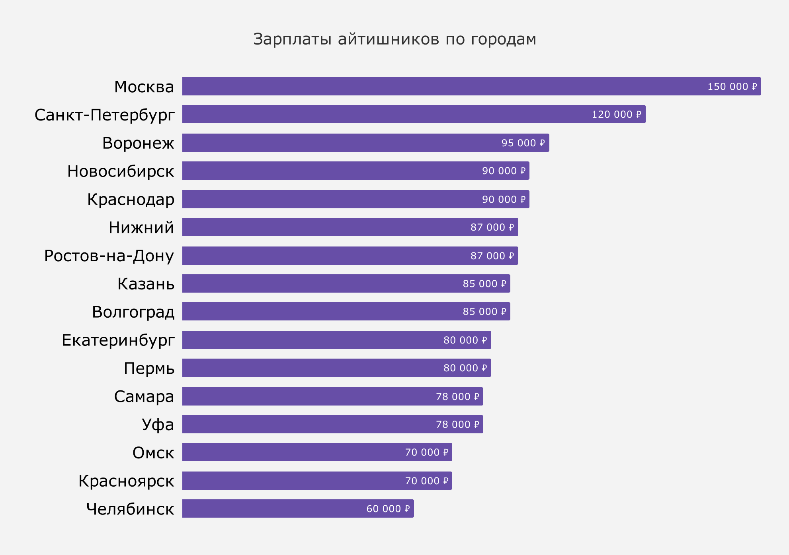Рисунок 1.1 — Средняя заработная плата IT-специалистов по городам Российской Федерации на 2020 г.

1. На рисунке 1.2 изображена таблица расчета стоимости 1 часа разработки.

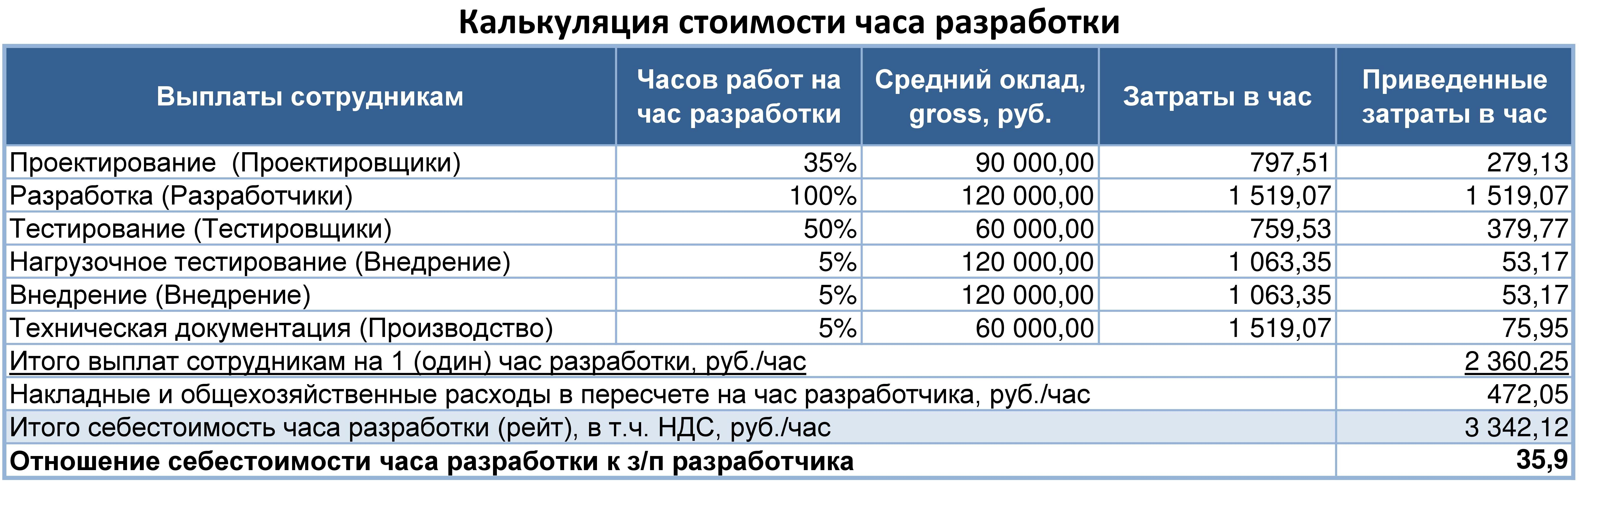Рисунок 1.2 - Таблица расчета стоимости 1 часа разработки.

1. Как видно из приведенных рисунков потребность рынка в квалифицированных IT-специалистах весьма значительна. Соответственно, и стоимость их работы высока.
2. Для снижения стоимости и сокращения сроков разработки зачастую используются готовые программные решения.
3. В процессе разработки программных продуктов периодически возникает потребность в генерации изображений. Это могут быть чеки, билеты, фирменные водные знаки, и тому подобное.
4. Для решения данной проблемы разработчик может воспользоваться микро-сервисом «html2img-service».
5. Целью данной работы будет разработка микро-сервиса, который позволит быстро и легко генерировать необходимые изображения.
6. 2 ТЕХНИЧЕСКОЕ ЗАДАНИЕ

2.1 Описание области применения и исходных данных приложения

1. Данное приложение предназначено для использования в программных продуктах по средствам API.
2. Исходными данными для приложения являются:
3. тип возвращаемого изображения;
4. ширина изображения;
5. высота изображения;
6. качество изображения;
7. флаг, нужно ли убирать задний фон изображения;
8. HTML разметка;
9. CSS стили;
10. изображения.

**2.2 Требования к пользовательским интерфейсам**

1. Так как пользователями разрабатываемого программного обеспечения являются разработчиками, пользовательский интерфейс представлен в виде RESTful API.
2. RESTful API позволяют разрабатывать все виды веб-приложений со всеми возможными операциями CRUD (create, read, update, delete).
3. Руководящие принципы REST предлагают использовать определенные метод HTTP для определенного типа действий с ресурсами на сервере (хотя технически возможно нарушить это руководство, но это крайне не рекомендуется).
4. Методы HTTP используемые в RESTful API:

* GET — для получения информации о ресурсе;
* POST — для добавления информации о ресурсе;
* PUT — для полного изменения или замены информации о ресурсе;
* PUTCH — для частичного изменения информации о ресурсе;
* DELETE — для удаления информации о ресурсе.

2.3 Требования к аппаратным, программным и коммуникационным интерфейсам

1. Для установки и работы приложения необходимо иметь вычислительную систему следующей минимальной аппаратной конфигурации:
2. Процессор: 1.0 ГГц;
3. Оперативная память: 512 Мб;
4. Свободное место на жёстком диске: 150Мб;
5. Видеоадаптер: 64Мб;
6. Интернет-соединение.

2.4 Требования к пользователям продукта

1. Системой должны иметь возможность пользоваться следующие категории пользователей: front-end, back-end разработчики, web-мастера и дизайнеры.
2. Front-end и back-end разработчики:

* Понимание принципов функционирования приложения и работа с XHR запросами;
* Понимание принципов автоматизации за счет написания скрипта пр помощи языков программирования.

1. web-мастера и дизайнеры:

– Понимание принципов функционирования приложения и работа с XHR запросами.

2.5 Требования к адаптации на месте

Необходимо предварительно установленное программное обеспечение платформа Node.js и браузер chromium. Так-же в качестве дополнительного программного обеспечения, могут быть использованы демон-менеджер процессов PM2 и web-сервер nginx или apache.

Необходима целевая директория, в которой будет находиться корень программы.

2.6 Функции продукта

Приложение должно обладать функционалом по работе с браузером, обработке изображений, управлении web-сервером и валидации входящих данных.

Приложение обладает одной, единой главной функцией, которая доступна всем классам пользователей.

На рисунке 2.1 показана схема функциональной структуры приложения html2img-service.

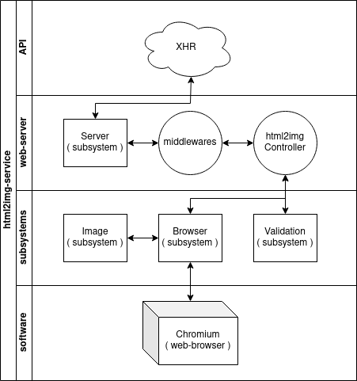Рисунок 2.1 — Схема функциональной структуры приложения

2.7 Ограничения

1. приложение будет поддерживать только изображения форматов: png, jpeg и webp;
2. приложение должно использоваться в рамках локальной или глобальной сети;
3. приложение не будет корректно работать с браузерами основанными не на chromium.
4. 3 ОБОСНОВАНИЕ ВЫБОРА ИНСТРУМЕНТАЛЬНЫХ СРЕДСТВ

Описание среды разработки:

Visual Studio Code — это редактор исходного кода, разработанный Microsoft для Windows, Linux и macOS. Позиционируется как «лёгкий» редактор кода для кроссплатформенной разработки веб- и облачных приложений.

Postman — это платформа API, позволяющая разработчикам проектировать, создавать, тестировать и повторять свои API.

Node.js — это программная платформа, основанная на движке V8, превращающая JavaScript из узкоспециализированного языка в язык общего назначения.

TypeScript — это язык программирования, представленный Microsoft в 2012 году и позиционируемый как средство разработки веб-приложений, расширяющее возможности JavaScript.

Описание производственной среды:

Node.js — это программная платформа, основанная на движке V8, превращающая JavaScript из узкоспециализированного языка в язык общего назначения.

PM2 (опционально) — это менеджер процессов для JavaScript-среды Node.js.

Nginx — это веб-сервер и почтовый прокси-сервер, работающий на Unix-подобных операционных системах.

# 4 РАЗРАБОТКА МИКРО-СЕРВИСА ДЛЯ ПРЕОБРАЗОВАНИЯ HTML РАЗМЕТКИ В ИЗОБРАЖЕНИЕ

4.1 Входные и выходные данные приложения

Входные данные приложения приходят в URN и GET-параметрах из URI и теле XHR запроса.

Входными данными приложения являбтся 8 переменных:

1. Тип возвращаемого изображения приходит в URN;
2. Ширина возвращаемого изображения (опционально) приходит в GET-параметрах;
3. Высота возвращаемого изображения (опционально) приходит в GET-параметрах;
4. Качество возвращаемого изображения (опционально) приходит в GET-параметрах;
5. Флаг, отвечающий за наличие заднего фона возвращаемого изображения (опционально) приходит в GET-параметрах;
6. HTML разметка возвращаемого изображения приходит в теле запроса;
7. CSS стили возвращаемого изображения (опционально) приходят в теле запроса;
8. Изображения для вставки в HTML разметку и CSS стили возвращаемого изображения (опционально) приходят в теле запроса;

Выходными данными приложения является сгенерированное изображение или ошибка.

4.2 Проектирование структуры приложения

Струкурно приложение состоит из следующих подсистем и  
TypeScript-скриптов:

1. подсистема управления сервером - классы: App, Controller, Endpoint, Middleware и Router;
2. подсистема управления браузером - классы: Browser, BrowserUtils и ScreenshotTask;
3. подсистема манипуляции изображениями - классы: Image, ImageList и ImageUtils;
4. подсистема валидации - классы: Validation и Validator;
5. классы ошибок: ApiError, BrowserError и ValidationError;
6. функциональные классы: Html2ImgController, FileUploadMiddleware, ErrorHandlingMiddleware, StaticMiddleware и MainRouter;
7. настройки среды выполнения - файл config.ts;
8. декларация типов - файлы: enum.ts, index.d.ts и utils.d.ts

Схема взаимодействия классов и скриптов приложения приведена   
на рисунке 4.1.

INDEX.HTM

vidivin.php

cvetavin.php

viderjkivin.php

temperaturi.php

product_garnir.php

garniri.php

dobav_vidivina.php

udalit_vidivina.php

dobav_cvetvina.php

udalit_cvetvina.php

dobav_temperaturi.php

udalit_temperaturi.php

dobav_viderjkivina.php

udalit_viderjkivina.php

dobav_garniri.php

udalit_garniri.php

dobav_product_garnir.php

udalit_product_garnir.php

pokaz_nazvanievino.php

nazvaniyavin.php

dobav_nazvanievina.php

udalit_nazvanievino.php

udalit_sovsem_vino.php

poisk.php

poisk_result.php

pokaz_product.php

Рисунок 4.1 – Структура интернет-приложения

4.3 Описание алгоритмов работы скриптов системы или (Описание объектов и их взаимодействия для ООП)

Класс Browser — модуль для взаимодействия с браузером.

Поля классы Browser:

* protected _browser — экземпляр класса Browser от puppeteer.

Методы класса Browser:

* private _launchBrowser — запускает браузер;
* public closeBrowser — закрывает браузер;
* private _createPage — создает страницу в браузере;
* private сalcNativeHeight — подсчитывает нативную высоту контента на странице;
* public screenshot — делает скриншот контента страницы.

Класс BrowserUtils — модуль с утилитами для класса Browser.

Поля класса BrowserUtils:

* static htmlRootId — html id для корневого тега.

Методы класса BrowserUtils:

* static generateViewport — генерирует настройки viewport для страницы;
* static insertImgIntoHTML — вставляет изображения в html разметку;
* static generateContent — генерирует html разметку.

Класс ScreenshotTask — данные и параметры для скриншота.

Поля класса ScreenshotTask:

* public data — объект, в котором хранятся html и css;
* public imgs — хранится экземпляр класса ImageList:
* public opts — объект, в котором хранятся параметры для скриншота, а именно: width, height, returnImgType, quality и omitBackground.

Класс Image — модуль, для работы с отдельным изображением.

Поля класса Image:

* private _name — наименование изображения;
* private _path — путь к изображению;
* private _file — файл изображения.

Геттеры и сеттеры класса Image:

* get uri — отдает сгенерированный uri изображения.

Методы класса Image:

* public move — перенести изображение из временной директории в постоянную;
* public removeTmp — удалить изображение из временной директории;
* public remove — удалить изображение из постоянной директории.

Класс ImageList — список изображений.

Поля класса ImageList:

* public imgs — массив экземпляров класса Image и их названий.

Методы класса ImageList:

* private _prepareImgs — подготавливает изображения для поля imgs;
* public removeImgs — удаляет изображения из постоянной директории.

Класс ImageUtils - модуль с утилитами для класса Image.

Методы класса ImageUtils:

* private static imgMimetypeToExtension — преобразовывает mime тип изображения в расширение изображения;
* public static generateName — генерирует наименование изображения;
* public static generatePath — генерирует путь к изображению;
* public static generateUri — генерирует uri изображения.

Описываем алгоритмы работы приложения (или все объекты, их взаимодействия и т.п.)

Например, **PHP-скрипт *udalit_vidvina.php*** – удаляет из таблицы информацию о виде вина. Получаем из формы вид вина:

$t_kodvidavina=$_POST['fd_kodvidavina'];

…………………………………….

}

# 5 ТЕСТИРОВАНИЕ ПРОГРАММНОГО ПРОДУКТА

5.1 Аппаратные и программные средства создания и эксплуатации интернет-приложения

Аппаратные требования для работы сервиса в среде разработки:

* Процессор с тактовой частотой от 1.3 ГГц;
* Оперативная память от 2 ГБ;
* Видеокарта;
* Монитор;
* Клавиатура.

Программные требования для работы сервиса в среде разработки:

* Операционная система — Linux, Windows или MacOS
* Среда выполнение Node.js;
* IDE;
* Web-браузер на основе chromium.

Аппаратные требования для работы сервиса в производственной среде:

* Процессор с тактовой частотой от 1.0 ГГц;
* Оперативная память от 1 ГБ;
* Сетевой адаптер.

Программные требования для работы сервиса в среде разработки:

* Операционная система — Linux, Windows или MacOS
* Среда выполнение Node.js;
* Менеджер процессов для JavaScript-среды Node.js PM2;
* Web-браузер на основе chromium.

5.2 Руководство пользователя

Для работы сервиса необходимо его инсталлировать:

1. Инсталлировать среду выполнения Node.js следуя инструкциям по установке;
2. Склонируйте локально репозиторий сервиса с https://github.com/AntonGorban/html2img-service.git;
3. Установить зависимости проекта, командой npm install;
4. Соберите приложение командой npm run build;
5. Переместите собранное приложение из директории build в подготовленную директорию для приложения;
6. Запустите приложение с помощью PM2, командой pm2 start index.js;
7. Протестируйте приложение.

Дополнительно вы можете настроить домен для сервиса используя Nginx или Apache. Так-же вы можете настроить firewall ufw или iptables.

5.3 Описание контрольных примеров

Для использования микро-сервиса в вашем проекте вы можете использовать fetch, axios и т.п. для JavaScript / TypeScript, или подобные библиотеки в других языках программирования.

Для использования микро-сервиса, вам нужно отправить XHR запрос методом POST на URI по шаблону:

* Если вы не подключали домен: (протокол)://(ip):(port)/(тип возвращаемого изображения);
* Если вы подключали домен: (протокол)://(домен)/(тип возвращаемого изображения).

Тестировать микро-сервис мы будем с помощью программного обеспечения Postman.

Создайте новый запрос в Postman, выберите метод запроса POST (рисунок А.1). Введите URL-адрес сервиса по вышеописанному шаблону (рисунок А.2). Далее введите параметры запроса во вкладке «Params» (рисунок А.3) и тело запроса на вкладке «Body», выбрав «form-data»  
(рисунок А.4). В тело запроса вы можете добавлять изображения с придуманным полем «KEY». В дальнейшем ваши изображения будут вставлены в HTML и CSS, на месте слов соответствующим «KEY».

После заполнения всех необходимых данных, вы можете нажать на кнопку «Send», таким образом вы отправите запрос на сервер, он провалидирует ваши данные, и если все хорошо, сгенерирует и отдаст вам изображение (рисунок А.5). Если же, ваши данные окажутся невалидными, тогда сервер отправит вам ошибку (рисунок А.6).

# ЗАКЛЮЧЕНИЕ

В результате разработки спроектирован микро-сервис для преобразования HTML разметки в изображение.

Разработано приложение, которое предоставляет возможность генерации изображения на основе HTML разметки.

Приложение осуществляет генерацию изображения на основе HTML разметки.

Для решения задачи был использован язык программирования TypeScript.

Приложение html2img-service может использоваться front-end и back-end разработчиками, web-мастерами и дизайнерами для генерации изображений на основе HTML разметки.

# СПИСОК ИСПОЛЬЗОВАННЫХ ИСТОЧНИКОВ

1. Классификация вин по цвету и выдержке // Сайт RusArticles

URL: http://www.rusarticles.com/kulinariya-statya/klassifikaciya-vin-po-cvetu-i-vyderzhki-844377.html (дата обращения: 09.09.2015)

1. Установка Web-сервера Apache.

URL: http://www.pcnews.biz/text/278 (дата обращения: 23.09.2015)

1. Аткинсон Леон. MySQL. Библиотека профессионала / Л. Аткинсон. – Москва: Вильямс, 1999. – 619 с.
2. Кузнецов М.В. PHP 5. Практика создания web-сайта / М.В.Кузнецов, И.В.Симдянов, С.В.Голышев. – СПб.: BHV-Санкт-Петербург, 2005. – 960 с.

(ФОРМАТ ЗАПИСИ ИСТОЧНИКА: ОДИН В ОДИН !!!!! (точки, запятые, тире, наклонные и т.п.))

# ПРИЛОЖЕНИЕ А Экранные формы

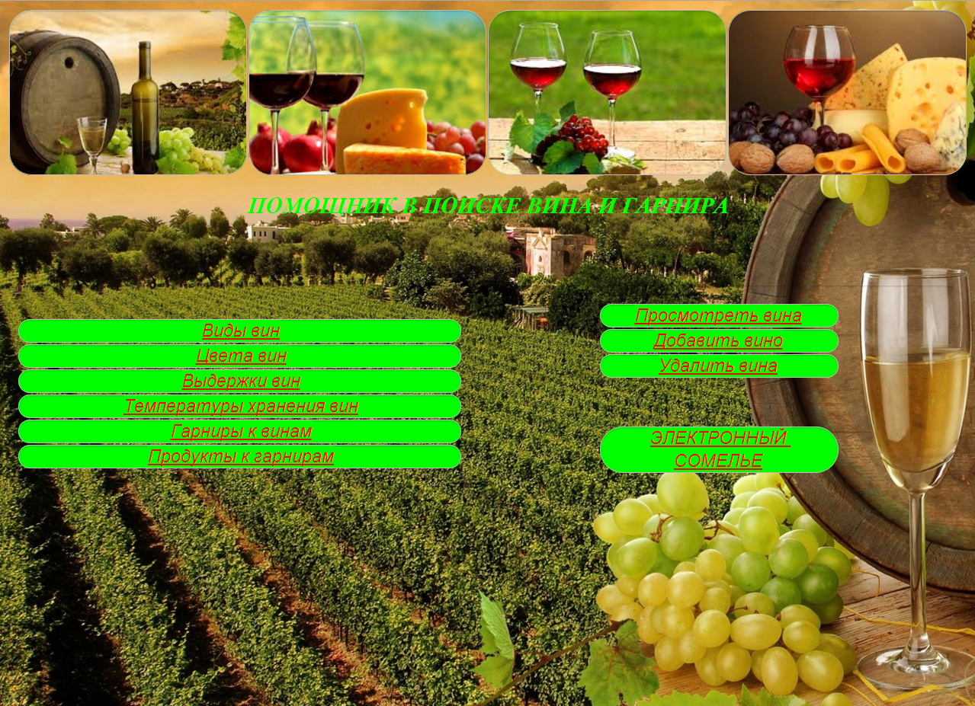

Рисунок A.1 – Главная страница приложения

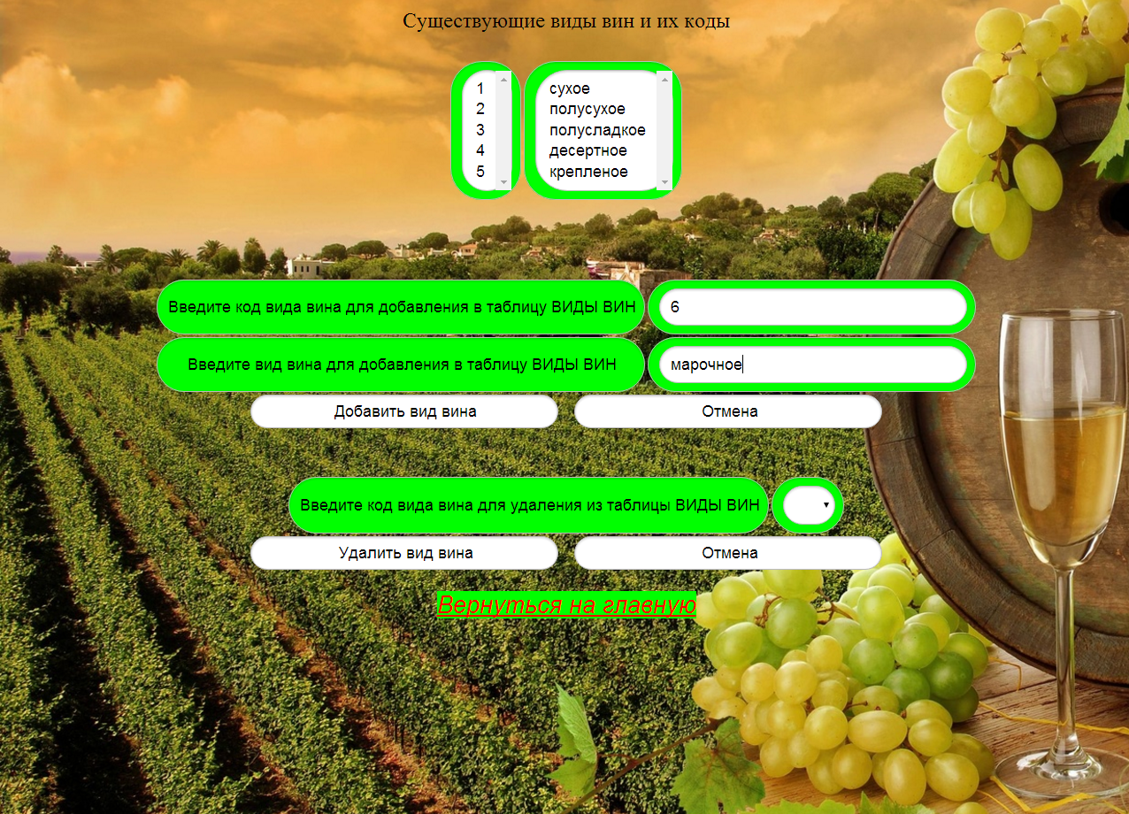

Рисунок A.2 – Ввод кода и названия вида вина

# ПРИЛОЖЕНИЕ Б Фрагменты листинга

Листинг Б1 – Файл «connect.inc»

<?php

// Переменные для работы с базой данных

$data_baza_pc="localhost";

$data_baza_user="root";

$data_baza_password="admin";

$data_baza_name="VINO";

$data_baza_table_vidvina="vidvina";

$data_baza_table_cvetvina="cvetvina";

$data_baza_table_viderjkavina="viderjkavina";

$data_baza_table_thraneniyavina="thraneniyavina";

$data_baza_table_garnir="garnir";

$data_baza_table_productigarnira="productigarnira";

$data_baza_table_nazvanievina="nazvanievina";

// Устанавливаем связь с удаленным компьютером

mysql_pconnect("$data_baza_pc","$data_baza_user","$data_baza_password") or die("Ошибка при соединении с удаленным хостом!");

// Соединяемся с базой данных на сервере

$db=mysql_select_db($data_baza_name);

?>

Листинг Б2 – Скрипт «vidivin.php»

<?php

include("connect.inc");

// Проверяем на ошибку соединения с базой данных

if (!$db) { print "Нет такой базы данных.";} else {

// **** Работа с таблицей vidvina базы данных *********

print "<HTML><HEAD>";

print "<link type=\"text/css\" rel=stylesheet href=\"css/style.css\">";

print "<TITLE>Виды вин</TITLE></HEAD>";

print "<div align=center>";

// Проверяем, существует ли таблица c именем vidvina

$q=mysql_query("desc $data_baza_table_vidvina");

// Если не существует, то создаем таблицу и ее поля

if (mysql_errno()!=0) {

mysql_query("create table $data_baza_table_vidvina(

kodvidavina tinyint NOT NULL primary key, vidvina varchar(13))");

print "<div align=center> Таблица Виды вина создана успешно! </div>";}

print "<BR><BR>Существующие виды вин и их коды<BR><BR>";

print "<form name=formvidivin method=post action=\"dobav_vidvina.php\">";

// Таблица существует

print "<table><tr>";

// Получаем коды видов вин из таблицы

$q=mysql_query("select kodvidavina from $data_baza_table_vidvina");

// Выводим элемент формы Select для кодов видов вин

print "<td>";print "<select size=\"5\" name=\"f1_kodvidavina\">";

while ($row=mysql_fetch_row($q)) {

print "<option value='$row[0]'>$row[0]</option>";}

print "</select>";print "</td>";

// Получаем виды вин из таблицы

$q=mysql_query("select vidvina from $data_baza_table_vidvina");

// Выводим элемент формы Select для видов вин

print "<td>";print "<select size=\"5\" name=\"f1_vidvina\">";

while ($row=mysql_fetch_row($q)) {

print "<option value='$row[0]'>$row[0]</option>";}

print "</select>"; print "</td>"; print "</tr></table>";

print "<BR>"; print "<BR>"; print "<BR>"; print "<table><tr><td>";

print "Введите код вида вина для добавления в таблицу ВИДЫ ВИН";

print "</td>"; print "<td>";

print "<input type=\"text\" name=\"f_kodvidavina\">";

print "</td>"; print "</tr>"; print "<tr><td>";

print "Введите вид вина для добавления в таблицу ВИДЫ ВИН";

print "</td>"; print "<td>";

print "<input type=\"text\" name=\"f_vidvina\">";

print "</td>"; print "</tr></table>";

print "<input type=\"submit\" value=\"Добавить вид вина\" name=\"B1\">";

print "&nbsp;&nbsp;&nbsp;";

print "<input type=\"reset\" value=\"Отмена\" name=\"B2\">";

print "<BR>"; print "</form>";

// ************** Для удаления ******************

print "<BR>"; print "<form name=formdelvidivin method=post action=\"udalit_vidvina.php\">";

print "<table><tr><td>";

print "Введите код вида вина для удаления из таблицы ВИДЫ ВИН";

print "</td>";

// Получаем коды видов вин из таблицы

$q=mysql_query("select kodvidavina from $data_baza_table_vidvina");

// Выводим элемент формы Select для кодов видов вин

print "<td>"; print "<select size=\"1\" name=\"fd_kodvidavina\">";

print "<option selected value=''></option>";

while ($row=mysql_fetch_row($q)) {

print "<option value='$row[0]'>$row[0]</option>";}

print "</select>"; print "</td>"; print "</tr>"; print "</table>";

print "<input type=\"submit\" value=\"Удалить вид вина\" name=\"B3\">";

print "&nbsp;&nbsp;&nbsp;";

print "<input type=\"reset\" value=\"Отмена\" name=\"B4\">";

print "<BR>";print "</form>";

print"<a href='index.htm'> Вернуться на главную </a>";

print "</div></BODY></HTML>";} // *** конец работы с таблицей БД

?>